|  |  |
| --- | --- |
| Tagesablauf | *ICT* |

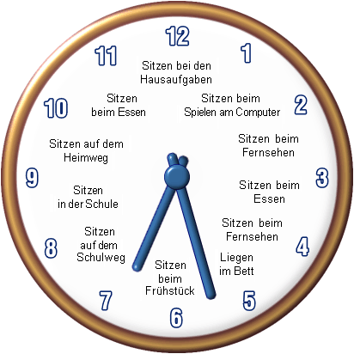*Thema: Summe im Tabellenkalkulationsprogramm berechnen*

Im Vorfeld der kommenden Aufgaben schreibst du deinen Tagesablauf in Minuten pro Tag auf. Mache dies über eine Woche hinweg. Dieser Tagesablauf soll folgende Punkte beinhalten:

* Aufgewendete Zeit für Schlafen
* Aufgewendete Zeit für Essen
* Aufgewendete Zeit für Computer
* Aufgewendete Zeit für Fernseher

**[1]**

**1. Aufgabe**

Gehe an einen Computer. Öffne das Tabellenkalkulationsprogramm Excel. Schreibe die erhaltenen Daten wie im Beispiel unten in eine Excel-Tabelle ein.



**2. Aufgabe**

Rechne aus, wie gross die Summe der aufgewendeten Zeit für Schlafen, Essen, Computer und Fernseher ist.

**3. Aufgabe**

Rechne aus, wie viel Minuten du pro Tag, pro Woche und pro Jahr schläfst, isst, den Computer nutzt und Fernsehen schaust.

☞ Verwende Formeln im Tabellenkalkulationsprogramm Excel!

☞ Stelle dir die Fragen, wie viel Minuten ein Tag, eine Woche und ein Jahr hat.

|  |  |
| --- | --- |
| Tagesablauf: Lösung | *ICT* |

**2. Aufgabe**



1. Bildquelle: <http://www.1a-kindersport.de/grafika/typischer_tagesablauf.gif>